海口智慧消防管理平台

软件设计说明书

**章卜**

**2020年2月**

**文档修改记录**

|  |  |  |  |  |
| --- | --- | --- | --- | --- |
| **版本** | **日期** | **修改页** | **作者** | **批准人** |
|  |  |  |  |  |
|  |  |  |  |  |
|  |  |  |  |  |
|  |  |  |  |  |
|  |  |  |  |  |
|  |  |  |  |  |
|  |  |  |  |  |
|  |  |  |  |  |
|  |  |  |  |  |
|  |  |  |  |  |
|  |  |  |  |  |
|  |  |  |  |  |
|  |  |  |  |  |

目录

**1.简介............................................................................................................................4**

**1.1目的......................................................................................................................4**

**1.2范围......................................................................................................................4**

1.2.1软件名称**.........................................................................................................4**

1.2.2软件功能**.........................................................................................................4**

1.2.3软件应用**.........................................................................................................4**

**2.概要设计....................................................................................................................4**

**2.1第0层设计描述.................................................................................................4**

2.1.1软件系统上下文定义**.....................................................................................4**

2.1.2设计思路**.........................................................................................................6**

**2.2第1层设计描述..................................................................................................7**

2.2.1分解描述**.........................................................................................................7**

2.2.2依赖性描述**...................................................................................................15**

2.2.3接口描述**.......................................................................................................15**

**2.3配置和控制........................................................................................................15**

2.3.1启动**...............................................................................................................15**

2.3.2关闭**...............................................................................................................16**

2.3.3表项的创建**...................................................................................................16**

2.3.4表项的删除**...................................................................................................16**

2.3.5表项的修改**...................................................................................................16**

**2.4数据库................................................................................................................16**

2.4.1数据库表的设计**...........................................................................................16**

2.4.2实体关系图**...................................................................................................23**

**3.错误处理..................................................................................................................24**

**3.1系统错误............................................................................................................24**

**3.2接口错误............................................................................................................24**

**3.3协议错误............................................................................................................24**

1. **简介**

**1.1目的**

本文档对城市消防物联网远程监控系统概要设计进行说明,用于指导项目组下阶段的编码实现和单元测试工作.本文档供项目组成员、客户项目代表、测试组成员、QA等阅读.

**1.2范围**

1.2.1软件名称

智慧消防管理平台

1.2.2软件功能

参考《海口智慧消防管理平台软件需求规格说明书》

1.2.3软件应用

智慧消防管理平台采用B/S架构和移动端APP。用户需要在客户端安装浏览器或在手机安装掌上APP就可以使用。智慧消防管理平台是在传统的消防设施管理维护的基础上，通过智能化改造，增加物联网传输，信息系统管理，数据存储分析等流程，使整体技术与管理思维的改革而产生的新业态。相比传统消防，智慧消防是利用物联网、大数据等技术让消防变得自动化、智能化、系统化、精细化，其“智慧”之处主要体现在智慧防控、智慧管理、智慧作战、智慧指挥等四个方面。近年来，随着社会的发展进步，城市高层、大型建筑和各类场所单位日益增多，消防安全形势异常严峻，消防安全监督管理部门人员有限，消防安全监管缺乏有效的技术手段支撑和社会化手段配合，无法及时发现、消除、整改重大火险隐患，火灾风险和发生几率仍然居高不下。在此背景下,确定了该项目。

1. **概要设计**

**2.1第0层设计描述**

2.1.1软件系统上下文定义

1. 工作环境

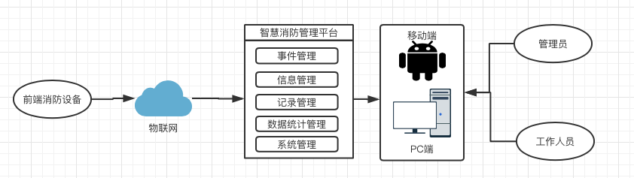

1. 功能实体

【1】PC平台

PC端平台功能包括登录模块、城市地图模块、监控管理模块、信息管理模块、记录管理模块、数据统计管理模块。

1）登录

管理员访问智慧消防管理平台系统，首先登录，然后进行事件、信息等管理。

2）城市地图

系统通过地图实时统计显示联网单位、今日火警、今日故障、今日巡检、水源信息、视频信息、消防栓信息数量，点击可以查看具体详情。

3）监控管理

管理员进行监控管理，包括处理报警信息和查看视频监控。

4）信息管理

管理员在线查看、修改、新增、删除信息，包括业务公司信息、消防设施信息、消防建筑信息、人员信息、协议信息等，进行信息管理。

5）记录管理

巡检等人员可通过app端上传巡检等信息。管理员在线查看、删除记录，包括设备操作、维保、查岗、受理等记录，进行记录管理。

6）数据报表管理

管理员通过查询历史状态、查看报警记录报表、查看事件分析等进行事件报表管理。

7）系统管理

管理员通过新增、修改、删除包括角色、权限、用户等信息进行系统管理。

【2】移动端APP

移动端消防APP功能包括报警查看模块，监控视频查看模块，日常记录模块、设备维保管理；设备管理模块、预警通知管理、区域关联管理。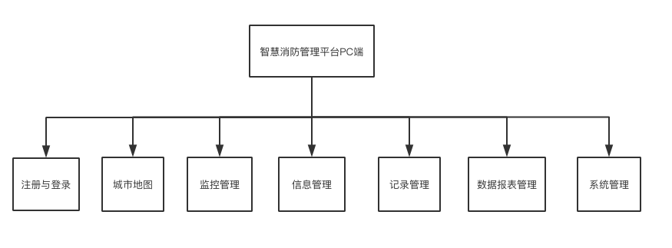

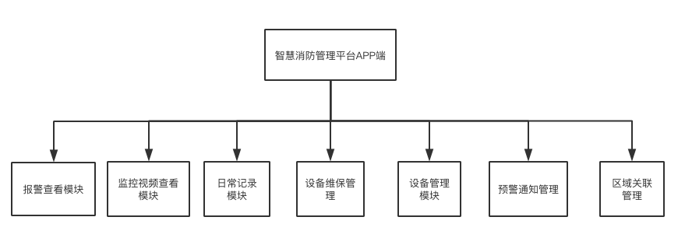

2.1.2设计思路

1. 设计方法

面向对象

（2）设计可选方案

采用技术：

本系统采用“Web技术+3层架构+网络编程”，主体采用B/S结构实现。本系统采用IDEA2019+mySql开发。

3层架构：

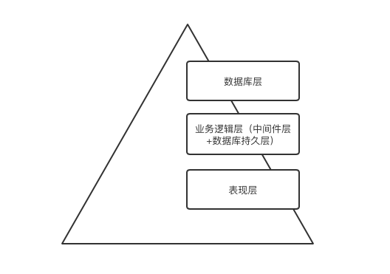

（3）设计约束

1）遵循标准

本软件产品严格遵循以下规范，不能和规范相违背：《Html编码规范》《Jsp编码规范》《Java编码规范》等。

2）硬件限制

最终的产品采用B/S结构，服务器端可以运行在Window2000及以上版本。CPU在2GHz以上。内存在2G以上。客户端的CPU在1GHz以上，内存在128M以上，能运行浏览器。

3）技术限制

用户界面接口：必须是支持图形化界面的Window98以上的系统。

数据库需求：使用Mysql作为开发工具。

界面设计：Photoshop与Dreamweaver。

通信协议：并行操作时需要遵循Internet的各层协议，如局域网协议、TCP/IP。

编程规范：严格遵循java语言的编写规范进行编写，采用iso标准。

4）其他

无

**2.2第一层设计描述**

2.2.1分解描述

（1）登录模块

1）流程图

登录：

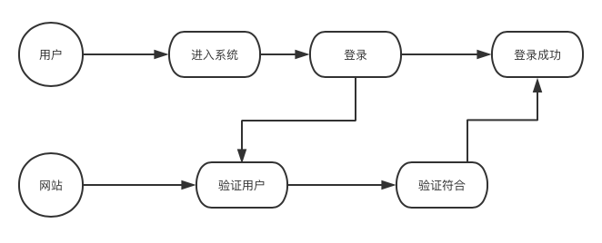

2）目的

用户进入平台网站出现登录页面，用户输入自己的用户名和相应的密码，即可登录网站，进行有关操作。

3）功能列表

|  |  |  |
| --- | --- | --- |
| 模块名称 | 功能 | 功能描述 |
| 登录模块 | 登录功能 | 输入用户名和密码登录网站，进行监控活动 |
| 注销登录功能 | 返回欢迎页，退出账号登录 |

（2）监控管理模块

1）流程图

查询定位信息：

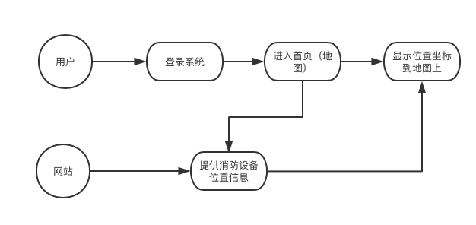

查询报警记录：

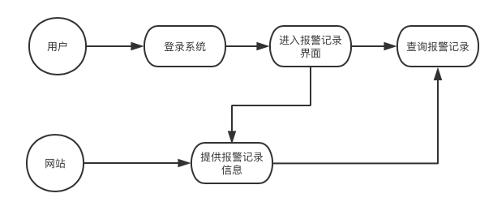

处理报警信息：

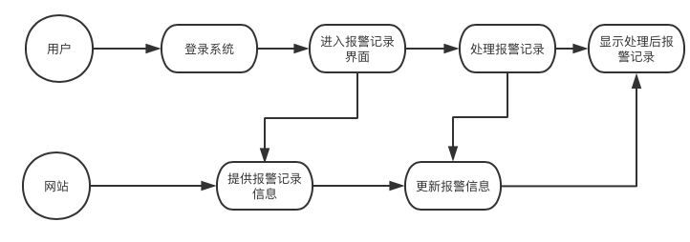

查看视频监控：

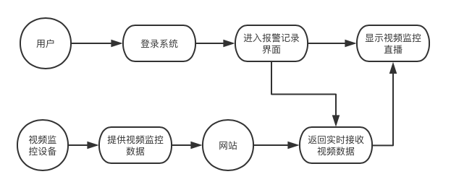

2）目的

查询定位信息：登录成功后，进入监控管理模块，显示首页页面，显示首页-地图对应坐标定位。

查询报警记录：登录成功后，进入监控管理模块，进入报警记录查询，输出查询的报警记录信息。

处理报警信息：对于登录系统的管理员，都能对报警记录进行处理。管理员进入报警记录页面，对报警记录进行相关处理，显示更新后报警信息。

查看视频监控：前端监控设备通将监控视频实时上传至后台系统，管理员可以在线查看视频监控来确认火情。在视频监控页面，显示视频监控直播。

3）功能列表

|  |  |  |
| --- | --- | --- |
| 模块名称 | 功能 | 功能描述 |
| 监控管理 | 查询定位信息 | 显示首页-地图对应坐标定位 |
| 查询报警记录 | 显示查询的报警记录信息 |
| 处理报警信息 | 管理员进入报警记录页面，对报警记录进行相关处理，显示更新后报警信息。 |
| 查看视频监控 | 在视频监控页面，显示视频监控直播。 |

（3）信息管理模块

1）流程图

查询公司信息：

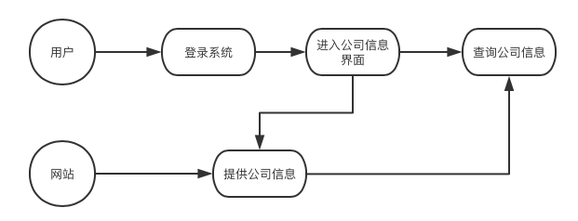

新增、修改公司信息：

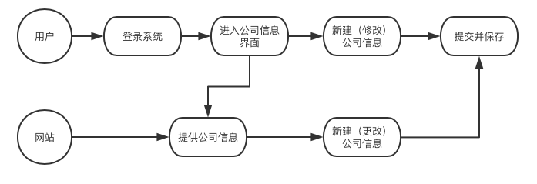

查询设备信息：

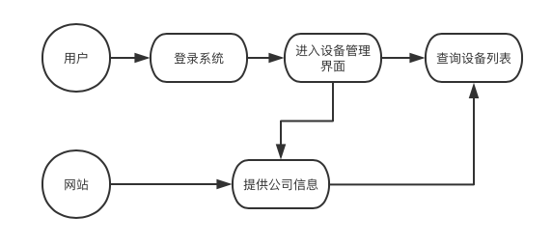

新增、修改设备信息：

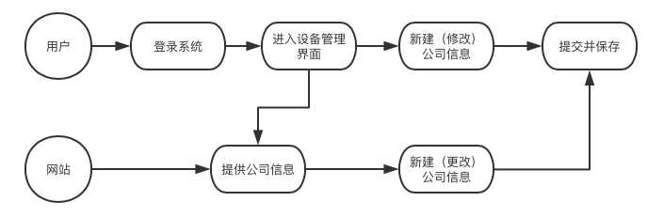

新增、修改消防设施列表：



新增、修改消防部件列表：



新增、修改建筑信息列表：



新增、修改设备信息：



2）目的：管理员通过信息管理模块进行消防设备管理、人员管理等操作。

3）功能列表（详）

**查询公司信息**：登录成功后，进入信息管理模块，进入公司信息查询。输出查询的公司信息。

**新增、修改公司信息**：对于登录到系统的管理员，都能对公司信息进行管理，用户单击“新增”或“修改”选项，系统跳转到公司信息新增（修改)页面，用户新增（修改）公司信息后，单击“提交保存”选项，系统跳转回公司信息页面。若用户提交资料不正确或者不规范，系统提示用户具体问题，要求用户重新填写；如果在提交资料过程中系统或者网络出现问题，则提示用户稍后修改资料。

**删除公司信息**：管理员用户可以通过选中需要删除的公司信息，单击“删除”进行删除。

**查询设备信息**：登录成功后，进入信息管理模块，进入设备管理查询。输出查询的设备信息。

**新增、修改设备信息**：对于登录到系统的管理员，都能对设备列表信息进行管理，用户单击“新增”或“修改”选项，系统跳转到设备信息新增（修改)页面，用户新增（修改）设备信息后，单击“提交保存”选项，系统跳转回设备管理页面。若用户提交资料不正确或者不规范，系统提示用户具体问题，要求用户重新填写；如果在提交资料过程中系统或者网络出现问题，则提示用户稍后修改资料。

**删除设备信息**： 管理员用户可以通过选中需要删除的设备信息，单击“删除”进行删除。

**查询消防设施列表**：登录成功后，进入信息管理模块，进入消防设施列表。输出查询的消防设施信息。

**新增、修改消防设施列表**：用户单击“新增”或“修改”选项，系统跳转到消防设施新增（修改)页面，用户新增（修改）消防设施后，单击“提交保存”选项，系统跳转回设备管理页面。若用户提交资料不正确或者不规范，系统提示用户具体问题，要求用户重新填写；如果在提交资料过程中系统或者网络出现问题，则提示用户稍后修改资料。

**删除消防设施信息**：管理员用户可以通过选中需要删除的消防设施信息，单击“删除”进行删除。

**查询消防部件列表**：登录成功后，进入信息管理模块，进入消防部件列表。输出查询的消防部件信息。

**新增、修改消防部件列表**：用户单击“新增”或“修改”选项，系统跳转到消防部件新增（修改)页面，用户新增（修改）消防部件后，单击“提交保存”选项，系统跳转回设备管理页面。若用户提交资料不正确或者不规范，系统提示用户具体问题，要求用户重新填写；如果在提交资料过程中系统或者网络出现问题，则提示用户稍后修改资料。

**删除部件信息**：管理员用户可以通过选中需要删除的部件信息，单击“删除”进行删除。

**查询建筑信息列表**：登录成功后，进入信息管理模块，进入建筑信息列表。输出查询的建筑信息。

**新增、修改建筑信息列表**：用户单击“新增”或“修改”选项，系统跳转到消防部件新增（修改)页面，用户新增（修改）建筑信息后，单击“提交保存”选项，系统跳转回设备管理页面。若用户提交资料不正确或者不规范，系统提示用户具体问题，要求用户重新填写；如果在提交资料过程中系统或者网络出现问题，则提示用户稍后修改资料。

**删除建筑信息**：管理员用户可以通过选中需要删除的建筑信息，单击“删除”进行删除。

**查询重点部位列表**：登录成功后，进入信息管理模块，进入重点部位列表。输出查询的重点部位信息。

**新增、修改重点部位列表**：用户单击“新增”或“修改”选项，系统跳转到重点部位新增（修改)页面，用户新增（修改）重点部位后，单击“提交保存”选项，系统跳转回对重点部位页面。若用户提交资料不正确或者不规范，系统提示用户具体问题，要求用户重新填写；如果在提交资料过程中系统或者网络出现问题，则提示用户稍后修改资料。

**删除重点部位信息**：管理员用户可以通过选中需要删除的重点部位信息，单击“删除”进行删除。

**查询人员管理列表**：登录成功后，进入信息管理模块，进入人员管理列表，输出查询的人员信息。

**新增、修改设备信息**：对于登录到系统的管理员，都能对人员管理信息进行管理，用户单击“新增”或“修改”选项，系统跳转到人员管理信息新增（修改)页面，用户新增（修改）人员管理信息后，单击“提交保存”选项，系统跳转回人员管理页面。若用户提交资料不正确或者不规范，系统提示用户具体问题，要求用户重新填写；如果在提交资料过程中系统或者网络出现问题，则提示用户稍后修改资料。

**删除人员信息**：管理员用户可以通过选中需要删除的人员信息，单击“删除”进行删除。

**查询单位类型列表**：登录成功后，进入信息管理模块，进入单位类型列表。输出查询的单位信息。

**查询设备类型列表**：登录成功后，进入信息管理模块，进入设备类型列表。输出查询的单位信息。

**新增、修改设备信息**：对于登录到系统的管理员，都能对设备类型信息进行管理，用户单击“新增”或“修改”选项，系统跳转到设备类型新增（修改)页面，用户新增（修改）设备信息后，单击“提交保存”选项，系统跳转回设备类型页面。若用户提交资料不正确或者不规范，系统提示用户具体问题，要求用户重新填写；如果在提交资料过程中系统或者网络出现问题，则提示用户稍后修改资料。

**删除设备类型**：管理员用户可以通过选中需要删除的设备类型，单击“删除”进行删除。

**查询协议列表**：登录成功后，进入信息管理模块，进入协议列表。输出查询的协议信息。

**新增、修改协议信息**：对于登录到系统的管理员，都能对协议管理信息进行管理，用户单击“新增”或“修改”选项，系统跳转到协议管理新增（修改)页面，用户新增（修改）协议管理后，单击“提交保存”选项，系统跳转回协议管理页面。若用户提交资料不正确或者不规范，系统提示用户具体问题，要求用户重新填写；如果在提交资料过程中系统或者网络出现问题，则提示用户稍后修改资料。

**删除协议列表**：管理员用户可以通过选中需要删除的协议，单击“删除”进行删除。

**查询消防法规列表**：登录成功后，进入信息管理模块，进入消防法规。输出查询的消防法规。

**新增、修改消防法规信息**：用户单击“新增”或“修改”选项，系统跳转到消防法规新增（修改)页面，用户新增（修改）消防法规后，单击“提交保存”选项，系统跳转回消防法规页面。若用户提交资料不正确或者不规范，系统提示用户具体问题，要求用户重新填写；如果在提交资料过程中系统或者网络出现问题，则提示用户稍后修改资料。

**删除消防法规列表**：管理员用户可以通过选中需要删除的消防法规，单击“删除”进行删除。

**查询消防常识列表**：登录成功后，进入信息管理模块，进入消防常识界面。

**新增、修改消防常识信息**：用户单击“新增”或“修改”选项，系统跳转到消防常识新增（修改)页面，用户新增（修改）消防常识后，单击“提交保存”选项，系统跳转回消防常识页面。若用户提交资料不正确或者不规范，系统提示用户具体问题，要求用户重新填写；如果在提交资料过程中系统或者网络出现问题，则提示用户稍后修改资料。

**删除消防常识列表**：管理员用户可以通过选中需要删除的消防常识，单击“删除”进行删除。

**查询微站列表**：登录成功后，进入信息管理模块，进入微站信息。输出查询的微站信息。

**新增、修改微站信息**：用户单击“新增”或“修改”选项，系统跳转到微站信息新增（修改)页面，用户新增（修改）微站信息后，单击“提交保存”选项，系统跳转回微站信息页面。若用户提交资料不正确或者不规范，系统提示用户具体问题，要求用户重新填写；如果在提交资料过程中系统或者网络出现问题，则提示用户稍后修改资料。

**删除微站信息列表**：管理员用户可以通过选中需要删除的微站信息，单击“删除”进行删除。

**查询市政消火栓列表**：登录成功后，进入信息管理模块，进入市政消火栓界面。

输出查询的市政消火栓信息。

**新增、修改市政消火栓信息**：用户单击“新增”或“修改”选项，系统跳转到市政消火栓新增（修改)页面，用户新增（修改）市政消火栓后，单击“提交保存”选项，系统跳转回市政消火栓页面。若用户提交资料不正确或者不规范，系统提示用户具体问题，要求用户重新填写；如果在提交资料过程中系统或者网络出现问题，则提示用户稍后修改资料。

**删除市政消火栓列表**：管理员用户可以通过选中需要删除的市政消火栓列表，单击“删除”进行删除。

**查询部件类型列表**：登录成功后，进入信息管理模块，进入部件类型界面。

**新增、修改部件类型信息**：用户单击“新增”或“修改”选项，系统跳转到部件类型新增（修改)页面，用户新增（修改）部件类型后，单击“提交保存”选项，系统跳转回部件类型页面。若用户提交资料不正确或者不规范，系统提示用户具体问题，要求用户重新填写；如果在提交资料过程中系统或者网络出现问题，则提示用户稍后修改资料。

（4）历史查询模块

1）流程图

无

2）目的

工作人员通过移动端上传维保、巡检、受理等记录；管理员通过记录管理模块进行信息核对和工作监管。

3）功能列表(略）

通知查询：查询通知列表、删除通知列表。

巡检记录：查询巡检记录列表、删除巡检记录列表。

操作日志：查询操作日志列表、删除操作日志列表。

卡类管理：查询卡类列表。

维保记录：查询维保记录列表、新增、修改维保记录信息、删除维保记录列表。

查岗记录：查询查岗记录列表、新增、修改查岗记录信息、删除维保记录列表。

受理记录：查询受理记录列表、新增、修改受理记录信息、删除受理记录列表。

设施操作：查询设施操作列表。

设施数据：查询设施数据列表。

（5）历史查询模块

1）流程图

无

2）目的

管理员通过报表统计管理模块了解消防情况

3）功能列表(略）

报表历史查询：查询报表历史列表。

报警记录查询：查询报警记录列表。

电功率记录报表查询：查询电功率记录列表。

单位系统异常率：查询单位系统异常率报表。

查岗分析：查询查岗分析报表。

通信系统统计：查询通讯系统报表。

事件分析：查询事件分析报表。

（6）系统管理模块

1）流程图

无

2）目的

管理员通过系统管理管理模块对系统权限、角色信息等进行管理。

3）功能列表(略）

角色管理：查询角色列表、新增、修改角色信息、删除角色列表。

权限管理：查询权限列表、新增、修改权限信息、删除权限列表。

栏目管理：查询栏目列表、新增、修改栏目信息、删除栏目列表。

日志管理：查询日志列表、删除日志列表。

（7）并发进程处理分解

无

（8）数据分解

无

2.2.2依赖性描述

功能需求必须和软件以及当今的网络环境很好的契合在一起，它内部依赖于网站的所需要消耗的资源以及建立在所需要的开发平台之上。而它的外部则依赖于使用者对其功能所需要的契合性和完整性。

非功能需求也是我们必须重视和完善的需求之一，它在内部依赖于各项硬件的支持和接口的实现，而在外部则依赖于用户和使用者对软件的别样要求。

（1）运行设计

无

（2）数据依赖关系

本系统将采用J2EE平台。一般情况下使用WINDOWS操作系统，特殊情况下如果用户有其他操作的要求，软件应具备可移植的条件。本系统将使用MYSQL数据库。

2.2.3接口描述

（1）用户接口

实现B/S的用户操作图形化界面，用户的交互界面都同PC显示屏交互，用户界面随屏幕的不同而不同，作适当的调节。屏幕格式尺寸一般为4：3.

（2）软件接口

操作系统需要是WIndows2000及以上，系统使用的数据库为MYSQL。

（3）硬件接口

客户端：CPU在1GHz以上，内存在128M以上。

服务端：CPU在2GHz以上，内存在2G以上。

（4）通信接口

系统使用了TCP/IP，HTTP协议。

（5）模块/子系统接口

无

（6）进程接口

无

**2.3配置和控制**

2.3.1启动

如监控地图的启动，在登录模块中，输入账号和密码单击登录即可进入监控地图界面。

2.3.2关闭

有以下几种方式可以关闭当前运行的界面：

（1）关闭当前页面。

（2）“退出”按钮，返回到首页界面。

（3）主题栏到其他页面。

2.3.3表项的创建

利用的是navicat来执行数据库的相关操作。创建数据库时，首先新建一个相关数据库，然后在里面找到表选项，并右击建立表，录入相关键值，然后保存并命名。最后则是表的信息录入，把相应信息一一录入表中即可。

2.3.4表项的删除

删除表有以下两种操作方式：

（1）直接在表名上右击选择删除选项

（2）在下方工具中选择“x”删除表

2.4.5表项的修改

修改表的内容可右击表名并选择“设计表”选项，然后在打开的表中修改相应的信息。

**2.4数据库**

2.4.1数据库表的设计

（1）公司信息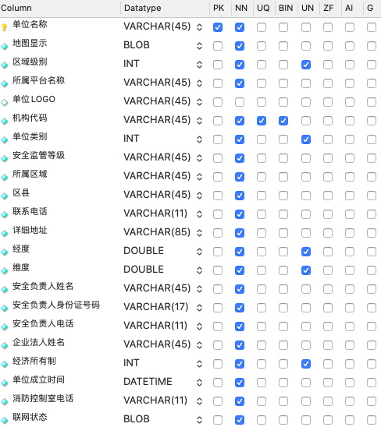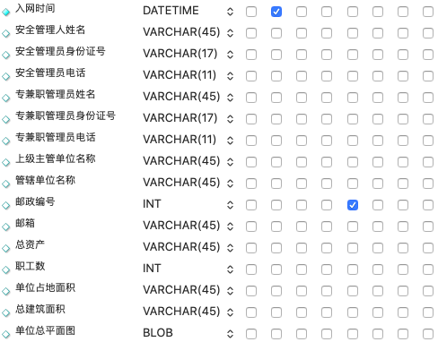

1. 设备信息

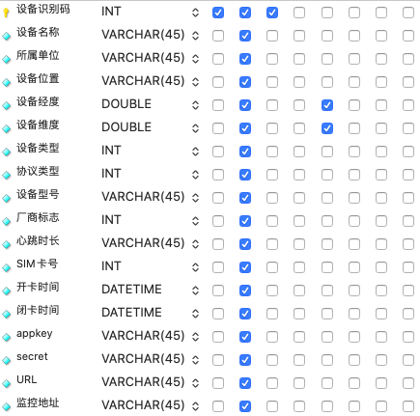

1. 消防设施信息

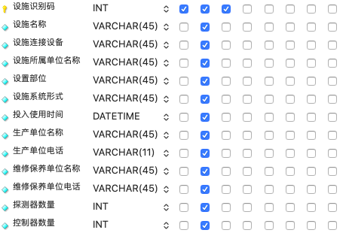

（4）消防部件信息

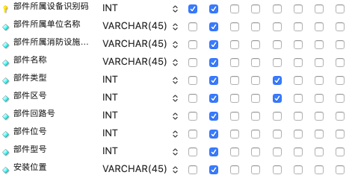

（5）建筑信息

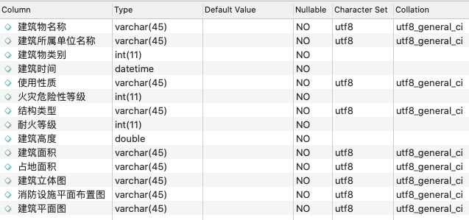

（6）重点部位信息

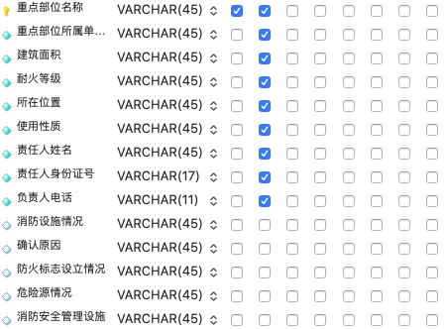

（7）用户信息

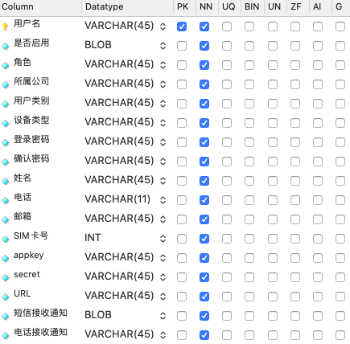

（8）设备类型

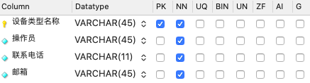

（9）协议信息

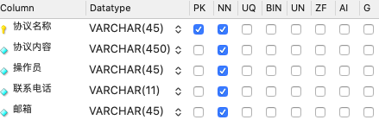

（10）消防法规信息

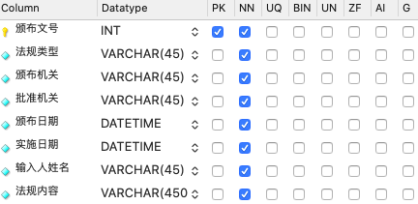

（11）消防常识信息

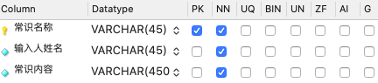

（12）微站信息

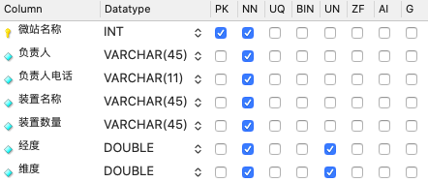

（13）市政消火栓信息

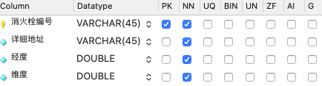

（14）维保记录信息

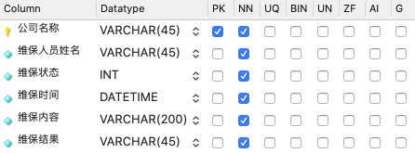

（15）查岗信息

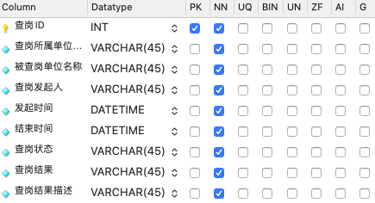

（16）受理信息

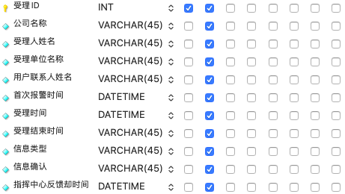

（17）角色信息

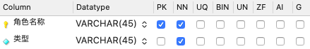

（18）权限信息

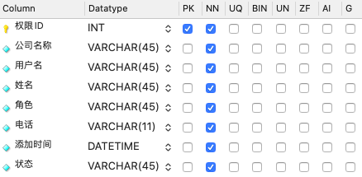

（19）栏目信息

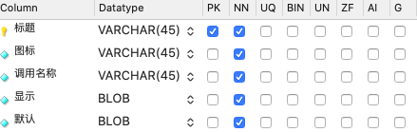

2.4.2实体关系图（E-R图）

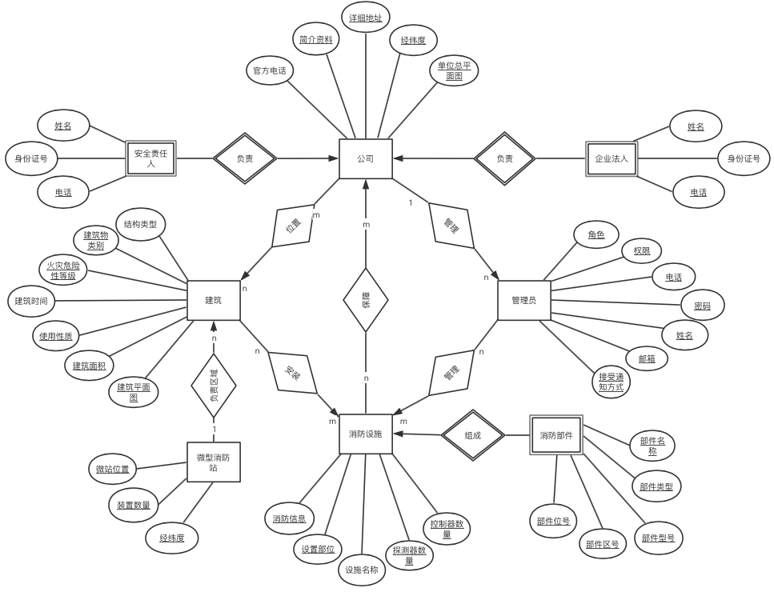

**3.错误处理**

**3.1系统错误**

由于系统是一个自由的设计的流程系统，在实际运行中，有很多意想不到的情况。因此，在流程流转中，若发生数据异常将不予理会，继续流转。但是会在数据库记录相关异常的信息。

1. 由于输入信息，或无法满足要求时产生的错误，称为软错误。
2. 由于其他原因，如网络传输超时等产生的错误，称为硬错误。

对于软错误，需在操作成功判断及输入数据验证模块由数据进行数据分析判断数据类型，再生成相应的错误提示语句，送到输出模块中。

对于硬错误，可在出错的相应模块中输出简单的出错语句，并将程序重置，返回到主页面进行测试。

**3.2接口错误**

所以的客户机及服务器都必须安装不间断电源以防止停电或电压不稳造成的数据丢失的损失。

若真断电时，客户机上将不会有太大的影响，主要是服务器上:在断电后恢复过程可采取MYSQL 的日志文件，对其进行ROLLBACK处理，对数据进行恢复。

在网络传输方面，可考虑建立一条成本较低的后备网络，以保证当主网络断路时数据的通信。

**3.3协议错误**

在硬件方面要选择较可靠、稳定的服务器机种，保证系统运行时的可靠性。